COMUNICATO STAMPA

Maison laviniaturra presenta la mostra
“Beati come rane su una foglia di ninfea”
di Serena Piccinini

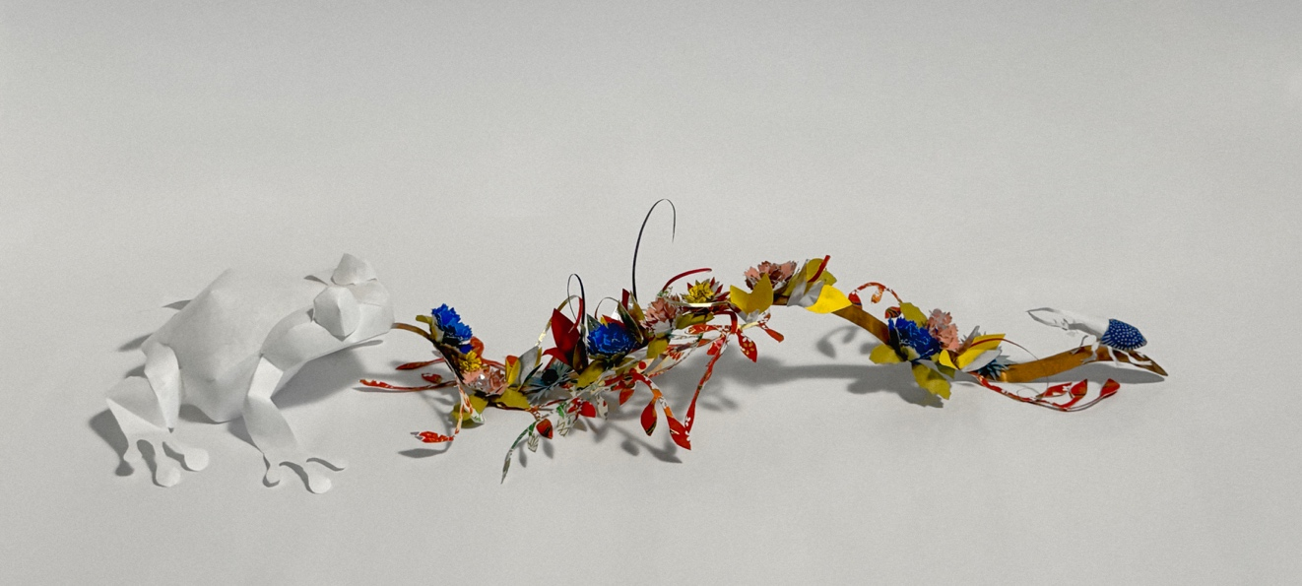

Opening giovedì 16 maggio 2024 dalle 18.00 alle 21.00
Dal 16 maggio al 16 luglio 2024
Da lunedì a venerdì su appuntamento
Dalle ore 17.00 alle 19.00
Maison laviniaturra
Via dei Sabbioni 9, Bologna

La pluripremiata artista Serena Piccinini porta avanti la sua intensa carriera approcciandosi ancora una volta all’idea di fanciullezza e sensibilità, con un’inedita mostra dal titolo “Beati come rane su una foglia di ninfea” che inaugurerà a Bologna giovedì 16 maggio dalle ore 18.00 presso Maison laviniaturra, il celebre atelier-salotto di moda fondato dalla talentuosa fashion designer Lavinia Turra. La mostra s’inserisce in un ciclo di esposizioni ideate e realizzate in collaborazione con artiste donne che hanno affinità, sia espressiva ma anche materica, con il mondo della moda.
L’esposizione presenterà cinque suggestive istallazioni realizzate con materiali “poveri” facilmente manipolabili, come il legno naturale, la corda, il vetro, il velluto, il plexiglass, ma soprattutto la carta, elemento prediletto dall’artista perché in grado di donare delicatezza e levità alle sue opere. All’interno dello spazio, dal 16 maggio al 16 luglio 2024, i visitatori avranno l’opportunità di immergersi in un universo onirico, fluttuante e leggero, allestito curando ogni dettaglio con l’obiettivo di far emergere quell’idea di respiro tipica delle installazioni e sculture dell’artista, le quali si fondono con il mondo della flora e della fauna assumendo titoli che evocano un’atmosfera magica. Serena spiega: “Il pensiero dietro la mia ricerca è quello che ormai mi accompagna da diversi anni: mi piacerebbe creare nuovi modi di vedere i paesaggi familiari e pensare alle possibilità affinché il territorio e la natura ci vengano restituiti in forme diverse, attraverso gli elementi che prediligo e che uso nei miei lavori come la leggerezza, l’immaginazione aerea, l’aspetto ludico e onirico delle cose.”
Le creazioni di Serena Piccinini stravolgono il concetto di realtà oggettiva: tutto ciò che lei immagina prende forma divenendo reale. Attraverso la minuziosa piegatura di carta candida e colorata, l’artista dà vita a personaggi bizzarri, ibridati, che parlano direttamente al bambino interiore che risiede dentro ognuno di noi. Serena Piccinini tende a dare una forma ai sogni, lasciando allo spettatore la sensazione che qualcosa di magico ed inaspettato possa sempre accadere, restituendo per un attimo l'anima più genuina a chi è convinto di averla dimenticata. A tal proposito l’artista afferma: “Penso per immagini e con le mie opere desidero regalare uno sguardo poetico sul mondo, fatto di candore: ricerco la leggerezza e il movimento, il fluttuare di elementi piccoli e mobili, senza mai svelare il mistero che li circonda. Amo i materiali poveri: carta, cartone, legno naturale, i materiali plastici. Purezza e semplicità, due punti irrinunciabili.”

Una delle installazioni che i visitatori potranno ammirare s’intitola “Giardino Della Vita Immobile”, una collezione di piccolissimi insetti e fiori sgargianti facenti parte di un giardino immaginario abitato da creature inaspettate. Ognuna di queste creature, fatte di carte colorate pregiate, è speciale e preziosa e ha un nome che ne esalta le caratteristiche e la personalità. Esse sono custodite in piccole teche appositamente create per contenerle, come se fossero gioielli. Ogni teca si differenzia nella forma e nella dimensione ed è realizzata con diversi materiali, scelti con attenzione dall’artista: dal vetro al metallo, dal legno al plexiglass, alcune sono foderate di morbido velluto in altre invece prevale la freddezza del metallo.

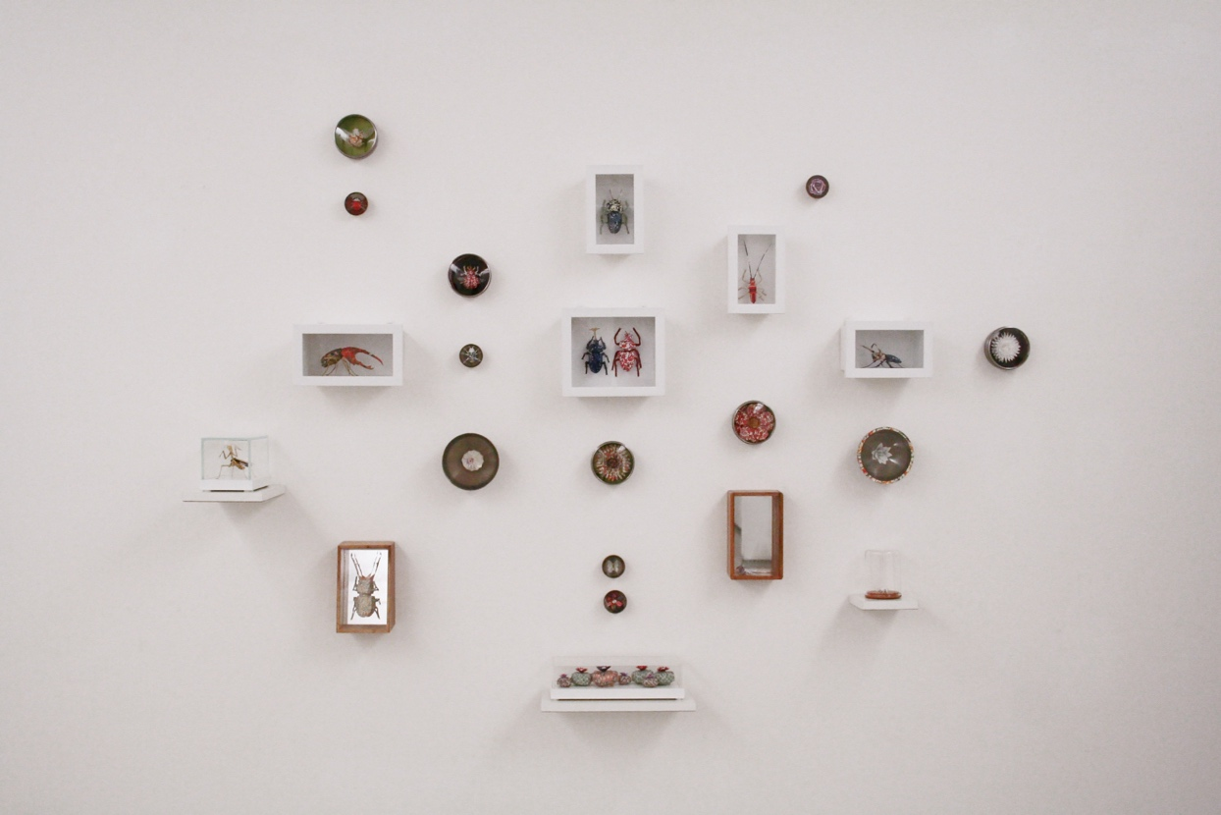
(“Il giardino della vita immobile” – Serena Piccinini)

La collaborazione con la stilista Lavinia Turra è nata in modo naturale, poiché: “Dell'opera di Serena Piccinini da subito mi ha colpito la semplicità e al tempo stesso la sublime eleganza, unita alla capacità di rendere l'immaginario realtà. Il meccanismo è il medesimo che da sempre applichiamo nel nostro lavoro quando creiamo e perché da sempre la semplicità è la base dello chic insieme alla cura per la scelta del materiale e del dettaglio. Nel dare vita ai tanti piccoli animali e fiori che non esistono ma si fanno veri sotto le sue mani, Serena crea per il nostro spazio un suo personale mondo da ‘Alice nel paese delle meraviglie’ che si fonde e diventa un tutt'uno con la scelta di nostri capi leggeri e colorati, quasi impalpabili ed hand made.”
Con “Beati come rane su una foglia di ninfea”, Serena Piccinini regala al pubblico l’occasione unica di tornare bambino, attraverso un viaggio emozionale fatto di fantasia e profonda sensibilità all’interno delle sue ammalianti opere contemporanee.

LAVINIA TURRA
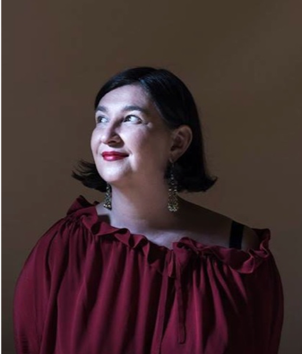
Nata a Bologna, cresciuta fra donne che tagliavano e cucivano, ha frequentato da bambina antiche sartorie e imparato l'amore per questo lavoro. Il suo mestiere nasce e cresce con l'uso delle mani, che conoscono e usano non solo i colori e le matite, ma soprattutto le stoffe e i tessuti, adoperando forbici, ago e filo. Arriva a questo lavoro attraverso un'attrazione e una lunga strada di "connivenze" e "complicità" legate all'arte, alla pittura, al teatro.
Curiosa per natura, la relazione personale e l'ascolto sono alla base del suo modo di “vestire” perché l’abito, “deve rappresentare la donna e non travestirla”. Nel 2017 fonda Maison laviniaturra, sentendo la necessità di uno spazio che non solo offra ma accolga, come solo una “casa” sa fare. L’apertura della Maison coincide anche con l’inizio della collaborazione creativa con la figlia Cecilia Torsello, rinnovamento e fresca energia del brand. Un prodotto 100% Made in Italy, tessuti di ricerca, forme timeless e dettagli all’avanguardia: Maison laviniaturra propone una propria idea di lusso, legato all’etica di produzione, all’individualità e ispirata alla cultura del bello.

SERENA PICCININI

Dopo aver conseguito le lauree in Pittura all'Accademia di Belle Arti di Bologna e in Scienze Antropologiche presso l’Università di Bologna, Serena Piccinini intraprende sin dall’inizio della sua carriera la ricerca dell’effimero e la costante proiezione di un mondo fantasioso, in cui ogni adulto ha l’opportunità di rivivere l’essenza del meraviglioso viaggio della fanciullezza.
Dal 1998 si cimenta nell’esposizione delle sue installazioni poetiche divenendo protagonista di numerose mostre personali, collettive ma anche workshop e progetti speciali, vantando importanti collaborazioni con noti curatori come Alberto Zanchetta, Leonardo Regano, Viviana Siviero, Angela Madesani, Peter Weiermair, Igor Zanti, Daniele Capra, Matteo Galbiati, Federica Patti, Concetto Pozzati, Martina Cavallarin.

INFORMAZIONI UTILI

TITOLO: Beati come rane su una foglia di ninfea
DI: Serena Piccinini
DOVE: Maison laviniaturra, via dei Sabbioni 9, Bologna
OPENING: Giovedì 16 maggio 2024 dalle 18.00 alle 21.00
QUANDO: Dal 16 maggio al 16 luglio 2024
ORARI: Da lunedì a venerdì su appuntamento dalle ore 17.00 alle 19.00
Su appuntamento. Per visitare la mostra è necessario telefonare al 320 9188304

CONTATTI MAISON LAVINIATURRA
FACEBOOK: Maison laviniaturra
INSTAGRAM: maisonlaviniaturra
SITO: maison laviniaturra

CONTATTI SERENA PICCININI
MAIL: victoryaplum@gmail.com

UFFICIO STAMPA: CULTURALIA DI NORMA WALTMANN

051 6569105 - 392 2527126
info@culturaliart.com
www.culturaliart.com
Facebook: Culturalia
Instagram: Culturalia_comunicare_arte
Linkedin: Culturalia di Norma Waltmann
Youtube: Culturalia

